Unit 2 Lesson 3: Sumemos o restemos para resolver problemas-historia

WU Cuántos ves: Diagrama en base diez (Warm up)

Student Task Statement
¿Cuántos ves? ¿Cómo lo sabes?, ¿qué ves?
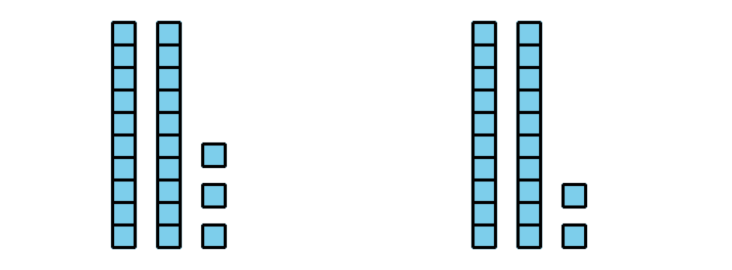

1 Diversión en el zoológico

Student Task Statement
Algunos estudiantes estaban en un bus que iba al zoológico. Después, 34 estudiantes más se subieron. Ahora hay 55 estudiantes en el bus. ¿Cuántos estudiantes había en el bus al comienzo?
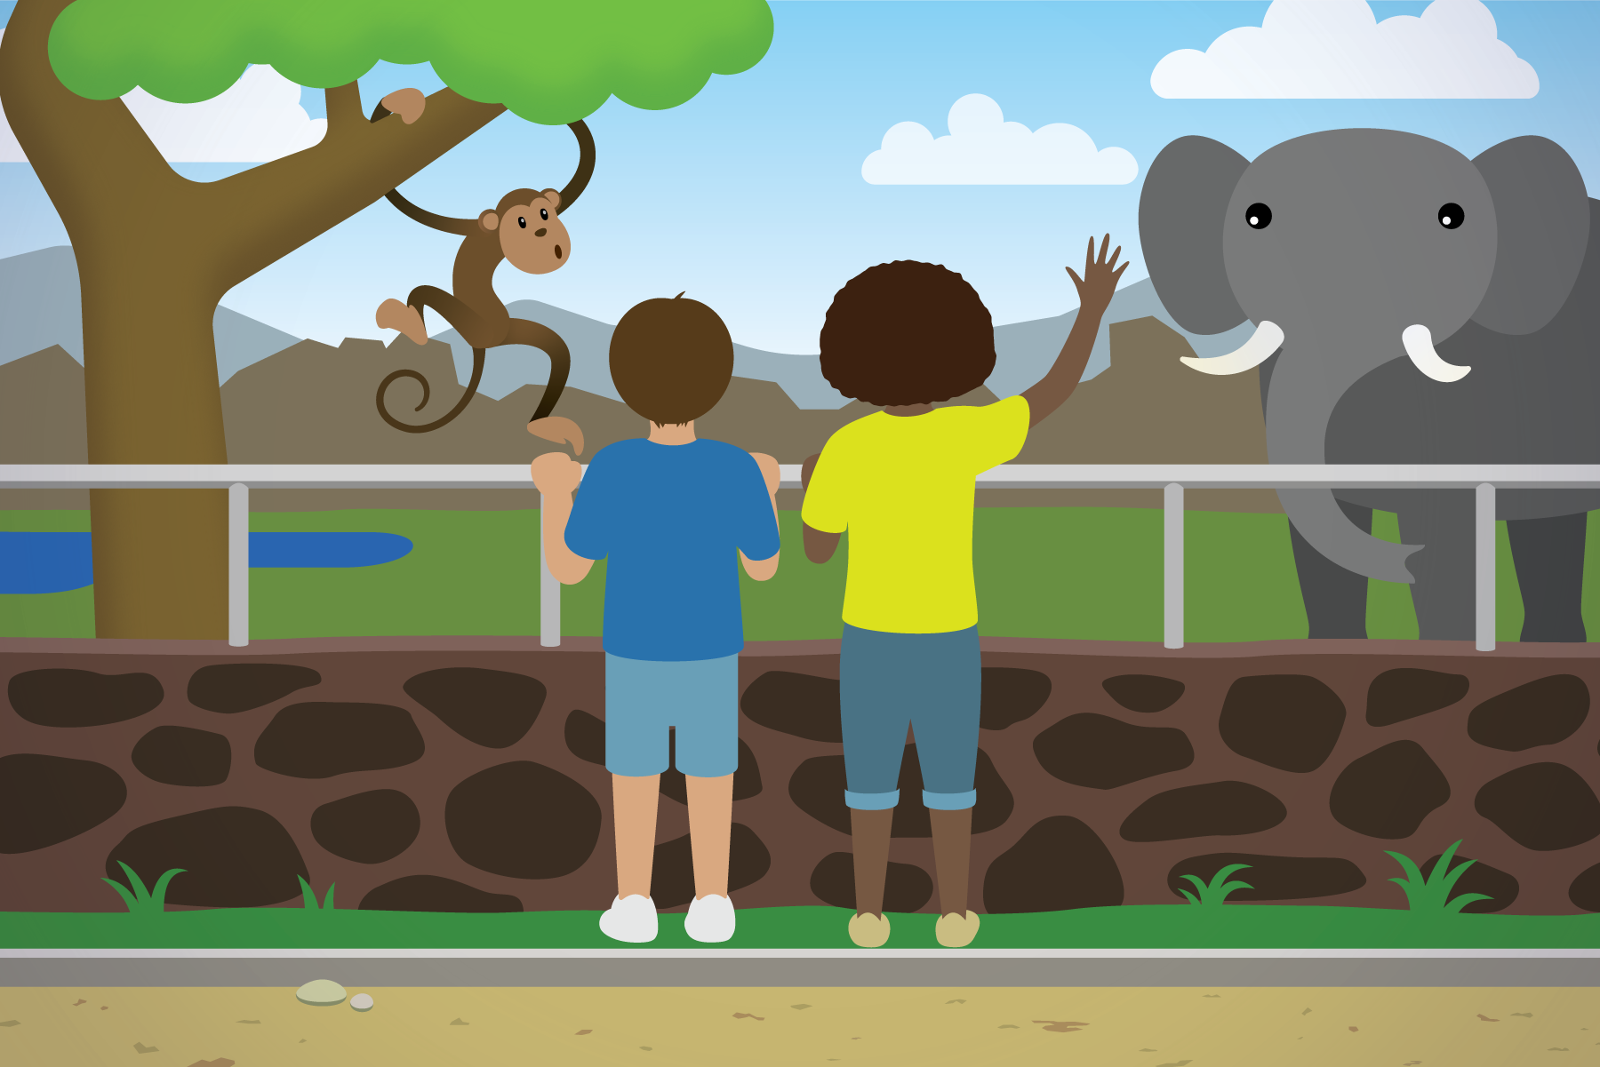

2 Más diversión en el zoológico

Student Task Statement
Resuelve cada problema-historia. Muestra cómo pensaste.
- Había 65 estudiantes en la casa de los monos. 23 se fueron a ver los hipopótamos. ¿Cuántos estudiantes quedaron en la casa de los monos?
- 58 estudiantes fueron a ver los osos. 27 estudiantes fueron a ver los leones. ¿Cuántos estudiantes más fueron a ver los osos que los leones?
- Algunos pájaros estaban en jaulas afuera de la casa de pájaros. 34 pájaros estaban dentro de la casa de pájaros. En total había 88 pájaros. ¿Cuántos estaban en las jaulas afuera?
© CC BY 2021 Illustrative Mathematics®

